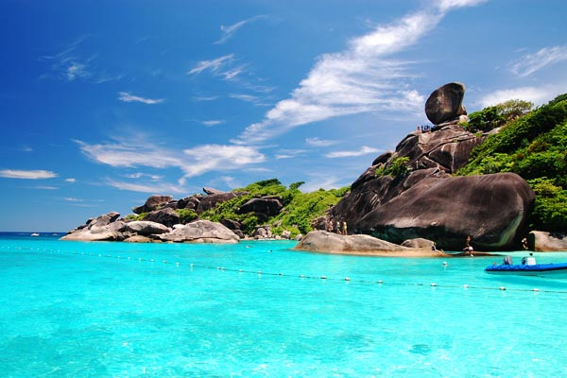
ทะเลอันดามัน เราจะนำท่านเที่ยว หมู่เกาะสิมิลัน สัมผัสกับสีสันของท้องทะเลสีเขียวมรกตและโลกใต้ทะเลที่งดงาม ท่านจะประทับใจกับเกาะนี้อย่างแน่นอนลิ้มรสอาหารทะเลจานร้อนสด ๆ สนุกสนานกับมัคคุเทศก์อารมณ์ดี ท่านจะได้รับความประทับใจ
ออกเดินทาง 12-16 เมษายน 2559............
วันแรก กรุงเทพฯ-พังงา
18.00 น. พร้อมกันที่ สวนลุมพินีวัน ฝั่งตรงข้ามโรงพยาบาลจุฬา ต้อนรับท่านโดยเจ้าหน้าที่
19.00 น. โดย รถโค้ชปรับอากาศ พร้อมห้องสุขภัณฑ์ ออกเดินทางสู่ จ.พังงา รับประทานอาหารค่ำ(1)ที่ ภัตตาคาร
นิวรสทิพย์(เซทเมนู)
วันที่สอง เกาะตาชัย-หมู่เกาะสิมิลัน-ภูเก็ต
07.00 น. รับประทานอาหารเช้า(2)ที่ สโมสรท่าเรือ
08.30น. ถึงท่าเรือบ้านน้ำเค็ม เพื่ออุปกรณ์น้ำเตรียมพร้อมและรับฟังคำแนะนำการใช้อุปกรณ์ดำน้ำ จากนั้นออกเดินทางไป
ยังเกาะตาชัย ว่ากันว่าสวยงามดั่ง มัลดีฟส์เมืองไทยโดยเรือเร็ว ถึง เกาะตาชัยหรือ Virgin Island สนุกไปกับกิจกรรมดำน้ำตื้นชมปะการัง และปลาสวยๆ สวนปะการัง (The Fantasy Reef) บริเวณนี้มีฝูงปลาหลากหลายชนิดตามธรรมชาติ ทางด้านใต้ของเกาะตา ชัย และเป็นอีกจุดนึงที่ดำน้ำสวยมาก

12.00 น. รับประทานอาหารกลางวัน(3) ไทยบุฟเฟต์ริมชายหาด
บ่าย ออกเดินทางไปยังหมู่เกาะสิมิลัน ดำน้ำต่อที่ด้านตะวันออก เกาะ 8, เกาะบางู (เกาะ 9) , อ่าวเกือก (เกาะ 8) ซึ่ท่านสามารถพักผ่อนบนชายหาด เล่นน้ำชมปะการัง หรือปีนจุดชมวิวบนหินเรือใบซึ่งเป็นสัญลักษณ์ของหมู่เกาะสิมิลัน เหมาะสมกับเวลานำท่านอำลาเกาะสิมิลัน ออกเดินทางกลับสู่ท่าเรือทับละมุ
17.00น. เดินทางถึงท่าเรือทับละมุ หลังจากนั้นนำท่านเดินทางสู่จังหวัดภูเก็ต
19.00 น. รับประทานอาหารค่ำ(4)ที่ โพงพางซีฟู๊ด หลังอาหารนำท่านเดินทางกลับสู่ที่พัก ..พักผ่อนตามอัธยาศัย
( พักค้างคืนที่ โรงแรมป่าตองลอจ หรือ เทียบเท่า ปรับอากาศห้องละ 2-3 ท่าน )

วันที่สาม หมู่เกาะพีพี-ภูเก็ตแฟนตาซี
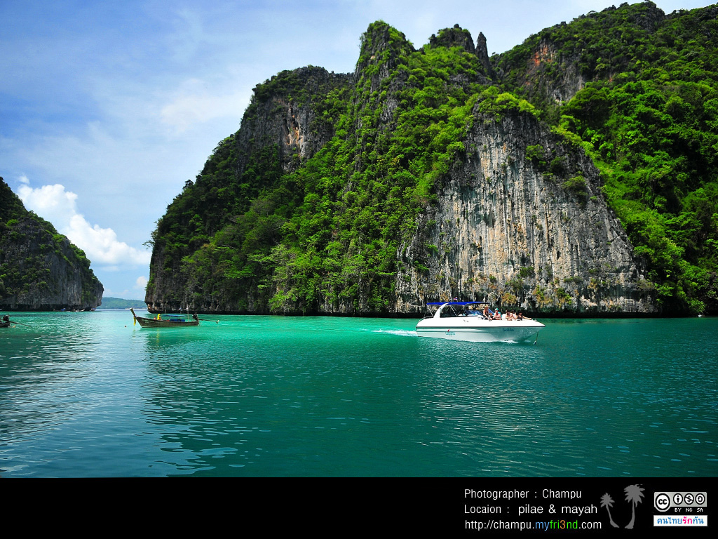
07.00 น. รับประทานอาหารเช้า(5) ที่ห้องอาหารของโรงแรม
08.30 น. นำท่านลงเรือเฟอร์รี่ เดินทางสู่ หมู่เกาะพีพี
อิสระในการพักผ่อน เที่ยวชมรอบเกาะ
12.00 น. รับประทานอาหารกลางวัน(6) จากนั้นท่านชมธรรมชาติและ
ความงามของ อ่าวต้นไทร เวิ้งอ่าวในวงล้อม แห่งขุนเขา
ชมอ่าวปิโล๊ะซามะ และดำน้ำชมปะการังความงามระดับโลกและเป็นสถานที่ถ่ายทำภาพยนตร์หลายเรื่อง
19.00 น. รับประทานอาหารค่ำ(7)ที่ ภัตตาคารมโนราห์ แล้วนำท่านชมโชว์ภูเก็ตแฟนตาซี
( พักค้างคืนที่ ป่าตองลอด์จ หรือ เทียบเท่า ปรับอากาศห้องละ 2-3 ท่าน )


วันที่สี่ ภูเก็ต-สุราษฏร์ธานี-กรุงเทพฯ
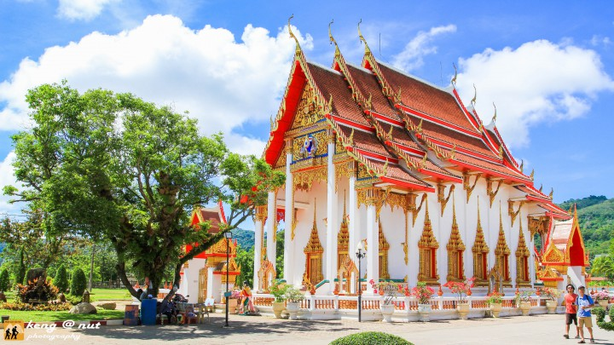
07.00 น. รับประทานอาหารเช้า(8)ที่ห้องอาหารของโรงแรม แล้วนำท่าน นมัสการหลวงพ่อแช่มวัดฉลอง
ชม พระผุด ณ วัดพระทองสักการะ อนุสาวรีย์ท้าวเทพกษัตรีย์และท้าวศรีสุนทร วีรสตรีชาวถลางผู้ต่อสู้เยี่ยงชายชาตรีเพื่อป้องกันบ้านเมืองจากพม่าในสงครามเก้าทัพและเยี่ยมชม โรงงานผลิตเม็ดมะม่วง
12.00 น. รับประทานอาหารกลางวัน(9)ที่ ไทยวิลเลจ แล้วนำท่านเดินทางสู่ จ.สุราษฏร์ธานี สักการะ พระธาตุไชยา และซื้อของฝากกลับบ้าน เช่น ไข่เค็มไชยา ฯลฯ
18.00 น. รับประทานอาหารค่ำ(10) ที่พลับพลาซีฟู๊ด แล้วเดินทางกลับกรุงเทพฯ
วันที่ห้า กรุงเทพมหานคร
05.30 น. เดินทางถึง กรุงเทพฯ โดยสวัสดิภาพ...................
หมายเหตุ รายการนี้อาจเปลี่ยนแปลง ได้ตามความเหมาะสม แต่คำนึงถึงลูกค้าเป็นหลัก
สิ่งที่ควรนำติดตัว ครีมกันแดด ยาประจำตัว กล้องถ่ายรูป รองเท้าแตะ และหัวใจที่รักธรรมชาติ

กำหนดเดินทางวันที่ 12 – 16 เมษายน 2559
ท่านละ 9,999 บาท (รวมภูเก็ตแฟนตาซี) | ท่านละ 8,999 บาท(ไม่รวมภูเก็ตแฟนตาซี)

อัตรานี้รวม
 รถโค้ชปรับอากาศ พร้อมห้องสุขภัณฑ์
การคืนบัตรเดินทาง
- แจ้งล่วงหน้า ก่อนการเดินทาง 1 เดือน คืนหมด
- ก่อนเดินทาง 14 วัน (ทำการ) หัก 1,000 บาท
- แจ้งภายใน 14 วัน (ทำการ) ไม่คืนเงิน

 เรือยนต์เที่ยวอ่าวพังงา,เรือเฟอร์รี่เที่ยว พีพี
 ที่พักที่ จ. ภูเก็ต 2 คืน พัก ป่าตองลอด์จ หรือ เทียบเท่า
 อาหารตามรายการ 10 มื้อ และเครื่องดื่มตลอดการเดินทาง
 อุปกรณ์ดำผิวน้ำ เช่น หน้ากาก ชูชีพ
 มัคคุเทศก์และเจ้าหน้าที่
 ประกันชีวิต 1,000,000 / อุบัติเหตุ 500,000 บาท

อัตรานี้ไม่รวม
ค่าใช้จ่ายที่นอกเหนือจากรายการ เช่น ค่าโทรศัพท์ ฯลฯ ,
ภาษีมูลค่าเพิ่ม7%และหัก ณ ที่จ่าย 3 %
ค่าทิปมัคคุเทศก์

สนใจในการจอง
โอนเงินมัดจำ ในการจอง ทัวร์ คนละ 3,000 บาท
ชำระส่วนที่เหลือให้หมดก่อน 20 วัน ของวันเดินทาง
โอนมาที่ ธนาคารใด ธนาคารหนึ่ง ในนาม สมปอง เจนชัยจิตรวนิช
ธนาคาร กรุงศรีอยุธยา สาขา สี่แยกวังหิน บัญชีกระแสรายวัน เลขที่บัญชี 2140013280
ธนาคาร กสิกรไทย สาขา รัชดา-ห้วยขวาง ในบัญชีกระแสรายวัน เลขที่บัญชี 089-1069251
ธนาคาร ไทยพาณิชย์ สาขาย่อย เซ็นทรัลปิ่นเกล้า บัญชี ออมทรัพย์ เลขที่ 183-2 10718-9
ธนาคาร กรุงเทพ สาขาย่อย เซ็นทรัล ปิ่นเกล้า บัญชีออมทรัพย์ เลขที่ 095-0-20209-3

หลังการโอนเงิน
กรุณา ส่งหลักฐานต่างๆ ที่แจ้งไว้ด้านล่างนี้ มาที่............
− Fax 02-9481866, 02-9482065 รอสัญญาณ แฟกต์
− หรือ สแกนหลักฐาน ส่งมาที่ อีเมล์ jenchai624@hotmail.com
1. สำเนาการโอนเงิน
2. เบอร์โทรติดต่อกลับ ของ ผู้จอง และเพื่อนร่วมทาง
3. กำหนดวันเดินทาง / ทริปที่ไป / วันเดินทาง
4. หากไปต่างประเทศ ขอสำเนาพาสปอต สำเนาบัตรประชาชน กรณี ยังไม่มีพาสปอตในขณะนั้น ( ใช้ในการจองตั๋วเครื่องบิน )

สมปอง ทัวร์ /
ใบอนุญาตประกอบธุรกิจการท่องเที่ยว เลขที่ 11 / 05588
Website : www.programtour.com
Email : jenchai624@hotmail.com
Chat : msn : jenchai624@hotmail.com
Chat : Skype : jenchai624
Office 1 : : ตลิ่งชัน 02-8867018-9
Office 2 : รามอินทรา : 02-9481866
Mobile : ไทย : 089-9246304, 087-5149753,
Mobile : เวียดนาม : 091-6003612

